Handleiding
Silent Series
Compressor 6 – 24 – 50 - 100 liter

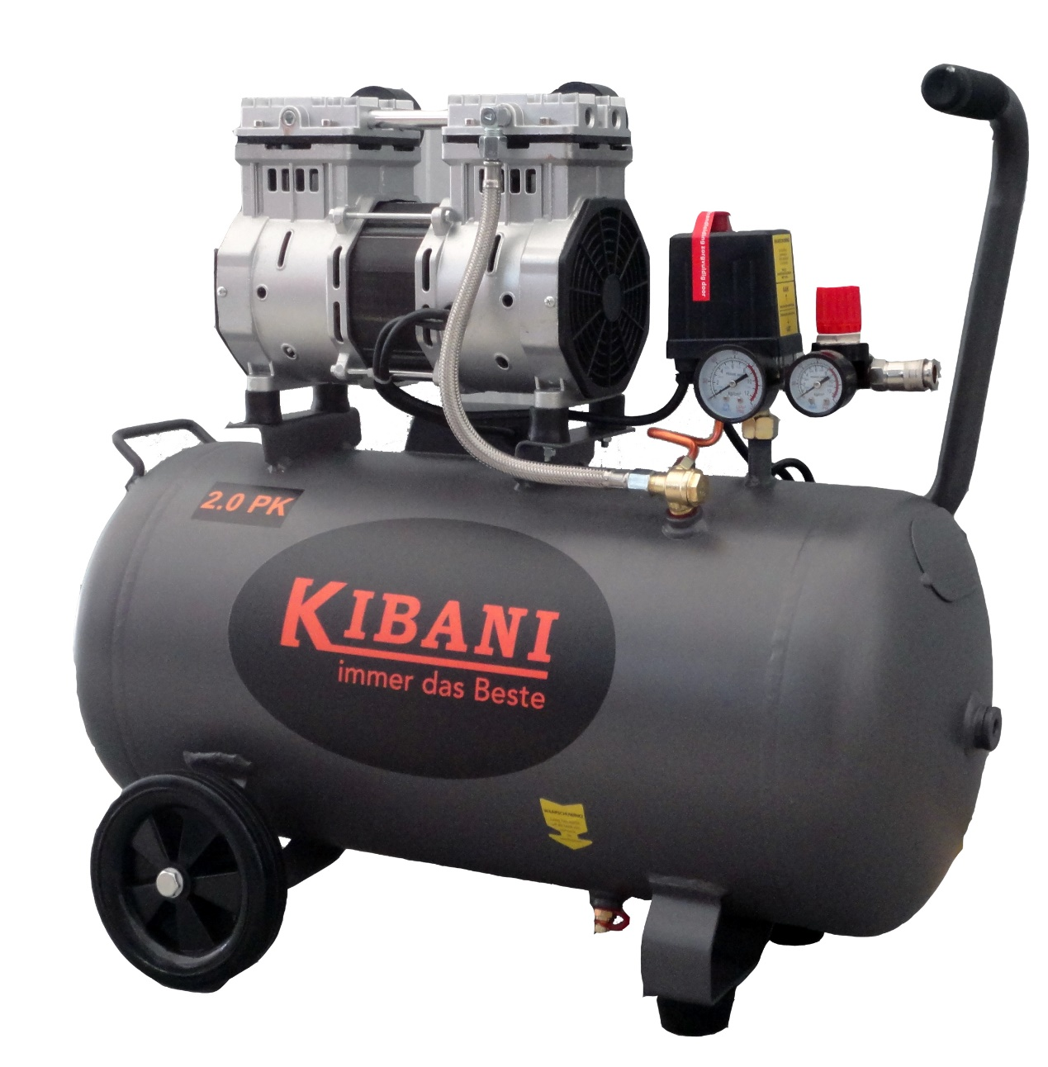

Lees deze handleiding voor je eigen veiligheid
voordat je de compressor in gebruik neemt.

Bewaar deze handleiding voor toekomstig gebruik.



Inhoudsopgave

Algemene veiligheidsregels | Pagina 3
Montage | Pagina 5
Werking | Pagina 6
Onderhoud | Pagina 8
Specificaties | Pagina 11

Algemene veiligheidsregels

Waarschuwing! Lees voor gebruik de handleiding zorgvuldig door. Wanneer je deze handleiding niet gebruikt kan dat resulteren in ernstig letsel.

Bewaar deze instructies voor toekomstig gebruik!

Werkomgeving

- Houd werkbanken altijd netjes. Rommelige werkbanken en werkplekken verhogen het risico op ongevallen. Houd vloeren schoon en leeg. Let goed op wanneer de vloer glad is.
- Plaats de compressor op een stabiele, horizontale ondergrond.
- Werk alleen met daglicht of goed kunstlicht.
- Gebruik de compressor niet op plaatsen waar explosiegevaar of brandgevaar heerst. Bijvoorbeeld door de aanwezigheid van ontvlambare (vloei)stoffen, zoals verf, benzine of gassen.
- Houd kinderen en huisdieren uit de buurt van je werkplek.
- Stel de compressor niet bloot aan regen of sneeuwval. Gebruik de compressor niet in een vochtige of natte omgeving. Dit om een elektrische schok te voorkomen.
- De compressor moet in een omgeving worden gebruikt met een temperatuur tussen 5°C en 40°C. In een te koude ruimte kan de compressor moeite hebben om aan te slaan.

Persoonlijke veiligheid

- Draag geen loszittende kleding, sieraden of andere kleding of accessoires die vast kunnen komen te zitten in de bewegende delen van de compressor.
- Bind lang haar in een staart of draag een pet.
- Draag altijd een veiligheidsbril.
- Draag gehoorbescherming wanneer je de compressor langere tijd gebruikt.
- Draag veiligheidsschoenen wanneer je met zware objecten werkt of wanneer de vloer nat of glad is.

Gebruik

- Doe geen aanpassingen aan de compressor. Laat aanpassingen uitsluitend uitvoeren door een gekwalificeerd monteur.
- Reparaties mogen alleen worden uitgevoerd door een gekwalificeerd monteur en met originele reserveonderdelen. Het niet naleven hiervan kan leiden tot ernstig letsel.
- Gebruik alleen gereedschap ontworpen voor gebruik met perslucht. Het gebruik van gereedschap dat hier niet voor bedoeld is, kan leiden tot ernstig letsel.
- De uitgangsdruk van de compressor moet worden aangepast aan de maximaal toelaatbare druk van het gereedschap of opzetstuk.
- Controleer altijd of de uitgangsdruk van de compressor de maximaal toegestane druk van het verbonden gereedschap of opzetstuk niet overschrijdt.
- Wees er zeker van dat je het juiste gereedschap voor je klus gebruikt. Licht gereedschap is niet bedoeld voor zware klussen.
- Maak het te bewerken object goed vast met klemmen of bankschroef. Dit is veiliger dan dat je het met je handen vasthoudt. Bovendien houd je beide handen vrij om de compressor en het gereedschap te bedienen.
- Reik niet te ver, blijf stevig met beide voeten op de grond staan en houd te allen tijde je balans.
- Onderhoud gereedschap met zorg. Houd zaaggereedschap schoon en scherp voor efficiënter en veiliger gebruik hiervan. Volg de instructies voor onderhoud goed op. Houd de handvatten schoon, droog en vetvrij. Zorg ervoor dat ventilatiegaten schoon en stofvrij blijven.
- Reinig de machine niet met ontvlambare vloeistoffen of oplosmiddelen. Gebruik enkel een vochtige doek en controleer voor het schoonmaken of de stekker uit het stopcontact is verwijderd.
- Blijf alert. Kijk altijd goed wat je doet, denk goed na en gebruik de compressor niet wanneer je vermoeid bent of onder invloed bent van medicijnen, alcohol of drugs.
- Deze compressor is voorzien van een overbelasting beveiliging. Wanneer de motor te heet wordt, wordt de netspanning onderbroken. Wanneer de motortemperatuur terugkeert naar normaal wordt de netspanning hersteld.
- Gebruik geen verlengsnoer om de compressor op de netspanning aan te sluiten. Gebruik in plaats daarvan een langere luchtslang. Het gebruik van een verlengsnoer kan leiden tot motorschade welke niet onder de garantie valt.
- Trek het elektriciteitssnoer nooit hard uit het stopcontact. Draag de compressor nooit aan het snoer en trek de compressor nooit aan het snoer naar u toe. Houd het snoer weg bij hitte, oplosmiddelen en scherpe randen.
- Controleer voor gebruik altijd of de onderdelen onbeschadigd zijn. Kijk of er geen kapotte of ontbrekende onderdelen zijn en laat deze wanneer nodig door een gekwalificeerde monteur repareren of plaatsen.
- Zorg ervoor dat de compressor van de netspanning af is en de tank leeg is wanneer de compressor niet gebruikt wordt. Dit is ook nodig wanneer onderhoud gepleegd wordt, of wanneer je gereedschap aansluit of een opzetstuk van het gereedschap wisselt.
- Voorkom dat de compressor per ongeluk start door de schakelaar op “OFF” te zetten voordat je de compressor aansluit aan de netspanning.
- De door de machine geproduceerde perslucht mag nooit gebruikt worden voor menselijke consumptie, bijvoorbeeld voor het vullen van zuurstofflessen voor duikers.
- De compressor is uitsluitend bedoeld voor de compressie van lucht. Gebruik de compressor niet voor andere gassoorten.

Montage

- Monteer de wielen aan de onderzijde van de compressor met de bijgeleverde bevestigingsmiddelen, in de volgorde zoals in onderstaande figuur afgebeeld.
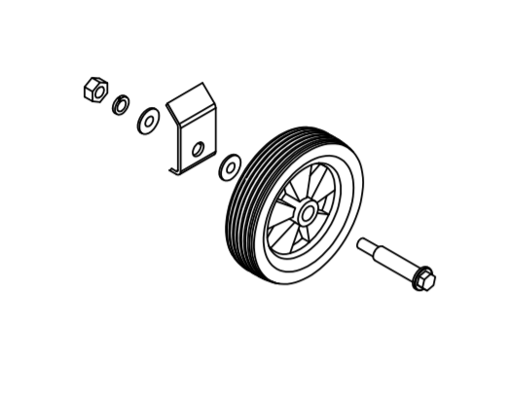
- Draai de luchtfilter in de opening in de cilinder.

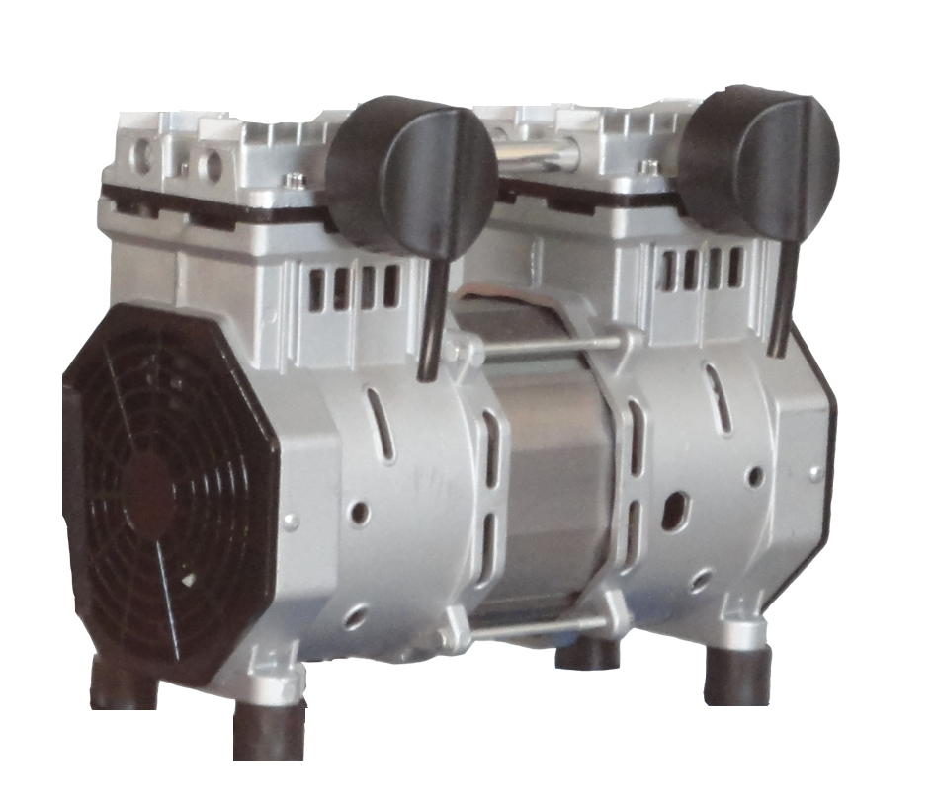
Luchtfilter
Werking
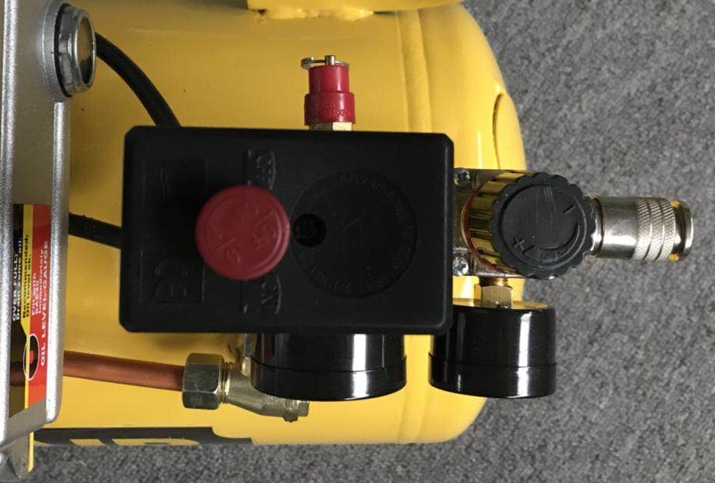

Drukschakelaar
Veiligheidsklep
Veiligheidsklep
Drukschakelaar

Drukregelaar

Luchtaansluiting
met Eurokoppeling

Manometerwerkdruk
Manometer
tankdruk
Manometer
tankdruk

De compressor starten

Waarschuwing! Gebruik de rode knop op de drukschakelaar om de compressor aan en uit te zetten. Zet de compressor nooit aan en uit met de netschakelaar. Dit leidt tot schade aan de motor.

Let op! Gebruik geen verlengsnoer om de compressor op de netspanning aan te sluiten. Gebruik in plaats daarvan een langere luchtslang.

Let op! Deze compressor is voorzien van een overbelasting beveiliging. Wanneer de motor te heet wordt, wordt de netspanning onderbroken. Wanneer de motortemperatuur terugkeert naar normaal wordt de netspanning hersteld.

- Zet de compressor op een vlakke ondergrond neer, op een goed geventileerde en droge plek.
- Zorg ervoor dat het afvoerventiel en alle luchtaansluitingen gesloten zijn.
- Sluit het snoer aan op de netspanning. Let op! De netspanning dient overeen te komen met de bedrijfsspanning (230 V ~ 50 Hz). Sluit de compressor aan op een aparte groep waar geen andere apparaten op zijn aangesloten, om overbelasting te voorkomen.
- Start de compressor door de rode knop uit te trekken.
- Controleer of er geen lucht uit de compressor en/of slang lekt.

De compressor gebruiken

- De druk in de tank wordt geregeld door de drukschakelaar.
- Wanneer de aangegeven druk bereikt is wordt de motor automatisch door de drukschakelaar uitgezet. De druk zal langzaam afnemen terwijl de lucht gebruikt wordt. Wanneer het aangegeven minimum bereikt is wordt de drukschakelaar weer omgezet waardoor de motor weer aanslaat.
- De gebruiker van de compressor moet zich ervan bewust zijn dat de motor zonder enige waarschuwing start en stopt.
- De maximale en minimale druk zijn vastgesteld door de fabriek en mogen niet worden aangepast.
- De druk van de gereguleerde aansluiting kan aangepast worden door aan de drukregelaar te draaien. Draai de drukregelaar met de klok mee om de druk toe te laten nemen. Draai de knop tegen de klok in om de druk te laten afnemen.
- Op de manometers kun je de druk aflezen.

De compressor aan- en uitzetten

Let op! Gebruik te allen tijde de rode knop op de drukschakelaar om de compressor aan en uit te zetten. Wanneer je de stekker in en uit het stopcontact haalt om de compressor aan en uit te zetten, zal dit leiden tot motorschade en vervalt het recht op garantie. De drukschakelaar is namelijk ook bedoeld om de vastzittende lucht uit de toevoerleiding te laten wanneer de motor uit staat. Dit beperkt de druk op de motor wanneer deze de volgende keer gestart wordt.
Onderhoud

Waarschuwing! Zet de compressor volledig uit vóórdat je onderhoud gaat plegen. Koppel de compressor los van de netspanning en haal alle lucht uit het luchtreservoir.

Dagelijks onderhoud
- Laat alle condens uit de tank lopen door het aflaatventiel aan de onderzijde van de tank open te draaien.
- Inspecteer de compressor op luchtlekkages.
- Reinig na gebruik de buitenzijde van de compressor met behulp van perslucht en/of een vochtige doek.

Wekelijks onderhoud

Verwijder het luchtfilter en reinig deze met perslucht of water. Laat het filter goed drogen voordat je deze terug plaatst. Vervang het luchtfilter wanneer deze ernstig vervuild of versleten is.

Maandelijks onderhoud

- Inspecteer de werking van de veiligheidsklep en laat deze door een monteur reinigen of vervangen wanneer nodig.
- Test of de veiligheidsklep goed opengaat door aan de ring te trekken.

Driemaandelijks onderhoud

- Draai de cilinderkopbouten strak aan.
- Laat de kleppen van de compressor controleren. Laat kleppen of pakkingen vervangen wanneer deze versleten of beschadigd zijn.

Problemen oplossen

Probleem | Mogelijke oorzaak | Mogelijke oplossing
Motor loopt niet of langzaam. | Defect in snoer of niet genoeg voltage. | Controleer het snoer. Laat deze vervangen door een monteur.
Motor loopt niet of langzaam. | Defect in de drukregelaar. | Laat deze repareren door een gekwalificeerd monteur.
Motor loopt niet of langzaam. | Defect in de motor. | Laat deze repareren door een gekwalificeerd monteur.
Motor loopt niet of langzaam. | De cilinder blijft hangen. | Laat deze repareren door een gekwalificeerd monteur.
Motor loopt niet of langzaam. | De motor is oververhit en uitgezet door de overbelastingsbeveiliging. | Zet de compressor uit en wacht 10-15 minuten voor je de compressor weer aanzet.
De cilinder blijft hangen.
De cilinder blijft hangen. | Bewegende delen zijn beschadigd of zitten vast door een vreemd object. | Laat deze repareren door een gekwalificeerd monteur.

Probleem | Mogelijke oorzaak | Mogelijke oplossing
Buitensporig trillen of abnormale geluiden. | Aansluiting los. | Draai de aansluiting aan.
Buitensporig trillen of abnormale geluiden. | Vreemd object in de compressor. | Laat de compressor controleren door een monteur.
Buitensporig trillen of abnormale geluiden. | De zuiger raakt de klepzitting. | Laat een monteur het onderdeel vervangen.
Buitensporig trillen of abnormale geluiden. | Bewegende delen zijn ernstig versleten. | Laat een monteur de versleten onderdelen vervangen.
Druk te laag of de afgiftecapaciteit is afgenomen. | Motor loopt te langzaam. | Laat de compressor controleren door een monteur.
Druk te laag of de afgiftecapaciteit is afgenomen. | Luchtfilter is vol. | Reinig of vervang het filter.
Druk te laag of de afgiftecapaciteit is afgenomen. | Lekkage van de veiligheidsklep. | Vervang de veiligheidsklep.
Druk te laag of de afgiftecapaciteit is afgenomen. | Lekkage van de luchtaansluitingen. | Laat deze repareren door een gekwalificeerd monteur.
Druk te laag of de afgiftecapaciteit is afgenomen. | Pakking is beschadigd. | Laat deze repareren door een gekwalificeerd monteur.
Druk te laag of de afgiftecapaciteit is afgenomen. | De klepplaat is beschadigd, zit vast of heeft veel koolstofaanslag. | Laat deze repareren door een gekwalificeerd monteur.
Druk te laag of de afgiftecapaciteit is afgenomen. | De zuigerveer en cilinder zijn versleten of beschadigd. | Laat deze repareren door een gekwalificeerd monteur.
Bij het inschakelen van de compressor slaat de zekering door. | De groep waarop de compressor is aangesloten, is overbelast. | Vervang de smeltzekering of zet de schakelaar van de zekering om. Sluit de compressor altijd aan op een aparte groep waar geen andere apparaten op zijn aangesloten. Blijft de zekering doorslaan, neem dan contact op met je stroomleverancier voor een eventuele aanpassing aan de groepenkast.
Bij het inschakelen van de compressor slaat de aardlekschakelaar af. | Er is sprake van lekstroom. | Neem contact op met de leverancier van deze compressor.

Specificaties

Model | DOF1100-6F | DOF1100-24 | DOF1500-50 | DOF1500x2-100
Inhoud tank | 6 liter | 24 liter | 50 liter | 100 liter
Druk instelbaar van | 0-8 bar (0-116 PSI) | 0-8 bar (0-116 PSI) | 0-8 bar (0-116 PSI) | 0-8 bar (0-116 PSI)
Motorvermogen | 1.1kw/1.5pk | 1.1kw/1.5pk | 1.5kw/2pk | 2.6kw/3.5pk
Voltage/frequentie | 230V/50Hz | 230V/50Hz | 230V/50Hz | 230V/50Hz
Stroomverbruik | 1100W | 1100W | 1500W | 2600W
Toerental | 2850 toeren/minuut | 2850 toeren/minuut | 2850 toeren/minuut | 2850 toeren/minuut
Aanzuigcapaciteit | 190 liter/minuut | 190 liter/minuut | 240 liter/minuut | 480 liter/minuut
Vultijd luchttank | Ca. 3 minuten | Ca. 2 minuten | Ca. 3 minuten | Ca. 1,5 minuut
Luchtopbrengst bij 7 bar | 75 liter/minuut | 75 liter/minuut | 95 liter/minuut | 190 liter/minuut
Type koppeling | ¼” Eurokoppeling | ¼” Eurokoppeling | ¼” Eurokoppeling | ¼” Eurokoppeling
Aantal cilinders | 2 | 2 | 2 | 2
Aantal luchtslangaansluitingen | 1 | 1 | 1 | 1
Geluidsniveau | 83 dB(A) | 83 dB(A) | 84 dB(A) | 86 dB(A)
Lengte stroomkabel | 1.35 meter | 1.35 meter | 1.35 meter | 1.35 meter
Afmetingen | 38x36x39cm (LxBxH) | 56x25x60cm  (LxBxH) | 67x37x64cm  (LxBxH) | 67x37x64cm  (LxBxH)
Gewicht | 16 kg | 21 kg | 28 kg | 55 kg
Keurmerk | CE | CE | CE | CE
Merk | Kibani® | Kibani® | Kibani® | Kibani®


Importeur en hoofdleverancier Kibani®
RNL Trading
Utrechtsestraatweg 228B
3911 TX Rhenen

